用户需求文档

项目组长 毕津源 学号 0153941
专 业 软件工程 班级 软件151
成 员 袁阳阳 徐燕青 熊苗苗 卢芳
实验名称 电脑海淘系统
指导教师 廖汗成
开课学期 2018 至 2019 学年 第 1 学期

1 概述 1
1.1 目的 1
1.2 范围 1
1.3 参考文档 1
1.4 读者对象 1
2 项目概述 2
2.1 项目背景和内容摘要 2
2.2 业务组织（分析用户，开发人员） 2
2.3 用户描述 3
3. 用例图及用例分析 4
3.1.大学生 5
3.1 店铺公司 7
3.1 管理员 11
4 性能需求 16
4.1系统处理的准确性和及时性 16
4.2．系统的开放性和系统的可扩充性 16
4. 3．系统的易用性和易维护性 16
4.4．系统的标准性 16
4.5．系统的先进性 17

1 概述

1.1 目的
由于信息化的普及，网络在人们的生活中的应用越来越广泛，越来越多的人选择在网上购物，网络上电商也越来越多。面对这网上各种各样的商品，消费者往往会去各大电商网站进行性价比的比较。这将耗费大量的时间，在如今在这个一切讲求效率的时代，为了避免浪费时间消费者的时间，我们决定设计一款网上电脑比价产品——电脑海淘，来帮助消费者找到最优惠，性能最好的电脑。

1.2 范围
本文档针对网上电脑消费者而编写的业务需求，包括年轻人，老年人以及各种社会人员，本文档适用范围为需求设计人员、设计人员、开发人员以及维护人员等。

1.3 参考文档
项目前景范围文档

1.4 读者对象
项目管理人员、测试人员、参与项目开发成员， 用户。

2 项目概述

2.1 项目背景和内容摘要
使项目人员、开发人员及用户了解项目的功能范围及流程
该文档是说明用户对于“电脑海淘”系统的功能性需求和非功能性需求，同时还描述了用户在系统的工作中所参与的角色，从而使开发团队能够明确地了解所开发的“电脑海淘”系统的各个方面，帮助他们在实际的开发过程中准确地完成所开发的模块，以满足用户的需求。

2.2 业务组织（分析用户，开发人员）
系统模块名称：电脑海淘
用户组或机构名称 | 职责描述 | 考核指标
信息收集者 | 根据收集到的电脑商品信息，为消费者提供更好的消费体验
电脑购买者 | 输入想买的电脑信息，根据比价信息挑选自己满意的电脑
管理员 | 管理电脑收集来的商品信息，对商品信息进行增删改查
电商网站 | 提供各种电脑的详情信息

2.3 用户描述
该系统针对的主要人员：中等收入的上班族，在校大学生，电脑热爱者等电脑购物群体。
3 用例分析

3. 用例图及用例分析

3.1.商家
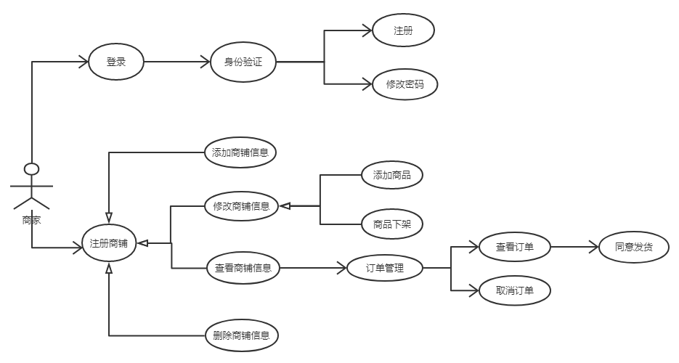

用例分析：
用例名称：商家注册商铺
描述：商家在系统内注册商铺
标识符:UC-01
优先级：A(高)
角色: 商家
前置条件：商家登录将要使用该系统
主事件流:
1商家打开登录界面；
2.商家输入用户名和密码；
3.经系统校验用户名和密码信息正确一致后，成功登录该系统；
4.进入主界面选择商铺；
5.输入商铺注册所需的信息；
6.系统显示商铺信息；
7.用例结束。
其他事件流：
A1：登录失败
（1）用户名无效
（2）用户已注销输入密码错误（2次之内）
（3）输入错误密码三次，用户账号被冻结
（4） 用户输入密码的格式不正确
A2：输入密码错误（2次之内）
A3：商铺信息填写不规范；
后置条件：如果该用例成功，系统将显示商铺信息
特殊需求：

用例名称：商家修改商铺信息
描述：商家修改商铺里面的信息
标识符:UC-02
优先级：A(高)
角色: 商家
前置条件：商家已经注册了店铺
主事件流:
1商家打开店铺；
2.商家上传商品或让商品下架；
3.保存信息；
4.系统显示商品信息；
5.用例结束。
其他事件流：
A1：上传失败
（1）库存不足
（2）商品违法
后置条件：如果该用例成功，系统将显示商品信息
特殊需求：

用例名称：商家订单管理
描述：商家在系统内管理商铺的订单
标识符:UC-03
优先级：A(高)
角色: 商家
前置条件：商家在店铺中上传了商品且有人购买
主事件流:
1商家查看商铺信息；
2.打开订单管理中心；
3.查看或取消订单；
4.同意发货；
5.系统显示订单跟踪信息；
7.用例结束。
其他事件流：
A1：发货失败
（1）库存不足
（2）顾客取消订单
后置条件：如果该用例成功，系统将显示订单跟踪信息
特殊需求：

3.2 管理员

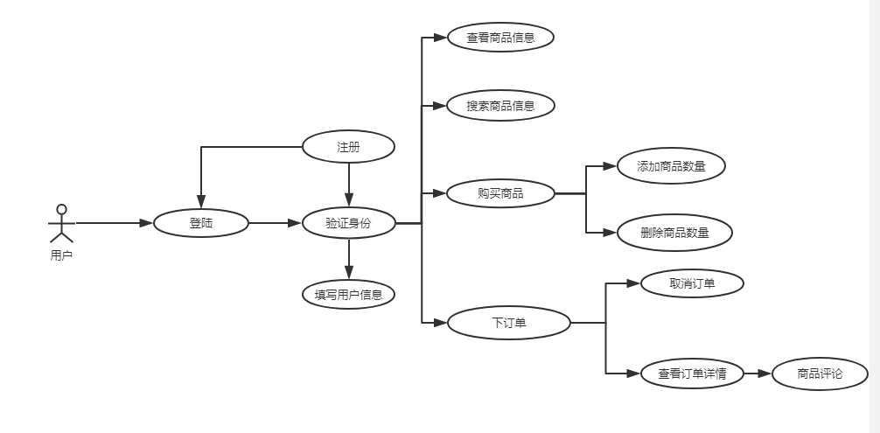

用例分析：
用例名称：查看商品信息
描述：用户可以进入商品首页查看商品信息
标识符：UC-01
优先级：A（高）
角色：用户
前置条件：用户注册并登陆该系统之后才能使用此功能
主事件流：
- 用户打开注册页面进行用户注册；
- 用户登录系统输入帐户和相应的密码；
- 经系统校验账户密码正确后，跳转到用户界面；
- 进入用户界面查看商品信息。
其他事件流：
A1：登陆失败
- 用户名无效
- 用户名格式不规范
- 密码不正确
后置条件：如果用例成功，由登陆页面跳转到商品首页并显示首页商品。
特殊需求：

用例名称：搜索商品信息
描述：用户可以输入关键字搜索商品信息
标识符：UC-02
优先级：A（高）
角色：用户
前置条件：用户注册并登陆该系统之后才能使用此功能
主事件流：
- 用户打开注册页面进行用户注册；
- 用户登录系统输入帐户和相应的密码；
- 经系统校验账户密码正确后，跳转到用户界面；
- 进入用户界面点击搜索栏对商品进行搜索查询；
- 输入关键字；
- 系统显示查询结果。
其他事件流：
A1：登陆失败
（1）用户名无效
（2）用户名格式不规范
（3）密码不正确
A2: 搜索商品失败
（1）显示不存在此商品
后置条件：如果用例成功，应正确显示相应的商品查询结果。
特殊需求：

用例名称：购买商品
描述：用户对自己满意的商品把它放入购物车，并对商品进行数量上的增加和删除。
标识符：UC-03
优先级：A（高）
角色：用户
前置条件：用户注册并登陆该系统之后才能使用此功能
主事件流：
- 用户打开注册页面进行用户注册；
- 用户登录系统输入帐户和相应的密码；
- 经系统校验账户密码正确后，跳转到用户界面；
- 进入用户界面选择满意的商品并把它添加到购物车；
- 对商品数量进行添加和删除。
其他事件流：
A1：登陆失败
- 用户名无效
- 用户名格式不规范
- 密码不正确
A2: 加入购物车失败
- 该商品库存不足
- 该商品已下架
后置条件：如果用例成功，购物车就会有对应的商品图片、数量等信息。
特殊需求：

用例名称：下订单
描述：用户可以直接在商品栏购买后在购物车下订单进行购买，也可以直接购买下单。
标识符：UC-04
优先级：A（高）
角色：用户
前置条件：用户注册并登陆该系统之后才能使用此功能
主事件流：
- 用户打开注册页面进行用户注册；
- 用户登录系统输入帐户和相应的密码；
- 经系统校验账户密码正确后，跳转到用户界面；
- 进入用户界面在商品栏直接下单购买或者进入购物车页面进行选择性的购买。
其他事件流：
A1：登陆失败
- 用户名无效
- 用户名格式不规范
- 密码不正确
A2: 下单失败
- 客户没有付款；
- 客户取消订单；
- 商家库存不够。

后置条件：如果用例成功，如果在购物车购买成功后，购物车相应物品数量减少，生成订单页面。
特殊需求：

用例名称：评论商品
描述：用户在收到商品之后对商品进行评价。
标识符：UC-05
优先级：A（高）
角色：用户
前置条件：用户注册并登陆该系统之后才能使用此功能
主事件流：
- 用户打开注册页面进行用户注册；
- 用户登录系统输入帐户和相应的密码；
- 经系统校验账户密码正确后，跳转到用户界面；
- 进入用户界面对已经收到货的商品进行评价。
其他事件流：
A1：登陆失败
- 用户名无效
- 用户名格式不规范
- 密码不正确
A2: 评论失败
- 评论语言不文明
- 页面没有响应
后置条件：如果用例成功，评论会出现在评论页面中。
特殊需求：

3.3 管理员
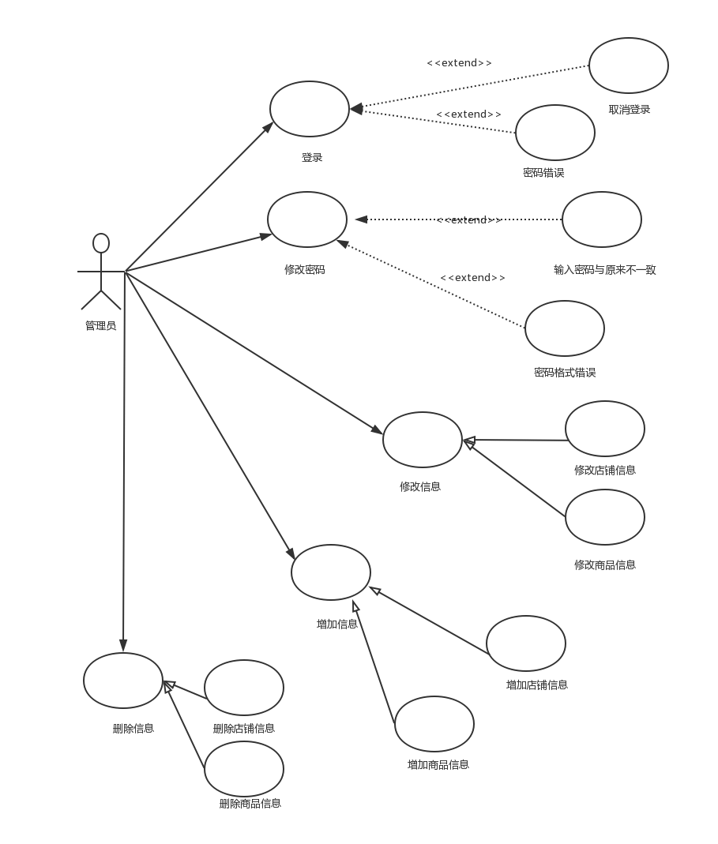

用例分析：
用例名称：登录系统
描述：管理员输入密码验证登陆系统
标识符:uc1
优先级：A(高)
角色: 管理员
前置条件：管理员账号已存在
主事件流:
1. 参与者启动系统
2. 系统显示登陆信息填写界面
3. 参与者填写用户名
4. 参与者填写密码
5. 系统检测信息的充分性
6. 系统检查用户身份的合法性
7. 参与者登陆成功，进入管理界面
其他事件流：
A1：登录失败
（1）用户名无效
（2）用户已注销输入密码错误（2次之内）
（3）输入错误密码三次，用户账号被冻结
（4） 用户输入密码的格式不正确
A2：输入密码错误（2次之内）
后置条件：如果该用例成功，进入管理界面。
特殊需求：

用例名称：密码修改
描述：管理员修改登录密码
标识符:uc2
优先级：A(高)
角色:管理员
前置条件：管理员需有密码验证才可登录
主事件流:
1.管理员打开登录界面
2.管理员输入用户名和密码
3.经系统校验用户名和密码信息正确一致后，成功登录该系统
4进入管理界面，选择密码修改
5输入新旧密码验证
6提示“修改成功”
其他事件流：
A1：登录失败
（1）用户名无效
（2）用户已注销输入密码错误（2次之内）
（3）输入错误密码三次，用户账号被冻结
（4） 用户输入密码的格式不正确
A2：输入密码错误（2次之内）
后置条件：如果该用例成功，密码将被修改
特殊需求：

用例名称：修改店铺信息
描述：管理员修改店铺信息
标识符:uc5
优先级：A(高)
角色:管理员
前置条件：管理员登陆系统，进入管理界面
主事件流:
1. 管理员登陆系统
2. 进入管理界面，选择店铺管理中的店铺修改
3. 管理员修改选定店铺信息
4. 提示“修改成功”
其他事件流：
A1：登录失败
（1）用户名无效
（2）用户已注销输入密码错误（2次之内）
（3）输入错误密码三次，用户账号被冻结
（4） 用户输入密码的格式不正确
A2：输入密码错误（2次之内）
后置条件：如果该用例成功，选定店铺信息将被修改

用例名称：修改商品信息
描述：管理员修改商品信息
标识符:uc5
优先级：A(高)
角色:管理员
前置条件：管理员登陆系统，进入管理界面
主事件流:
1. 管理员登陆系统
2. 进入管理界面，选择商品管理中的商品信息修改
3. 管理员修改选定商品信息
4. 提示“修改成功”
其他事件流：
A1：登录失败
（1）用户名无效
（2）用户已注销输入密码错误（2次之内）
（3）输入错误密码三次，用户账号被冻结
（4） 用户输入密码的格式不正确
A2：输入密码错误（2次之内）
后置条件：如果该用例成功，选定商品信息将被修改

用例名称：删除店铺信息
描述：管理员删除店铺信息
标识符:uc6
优先级：A(高)
角色: 管理员
前置条件：管理员登陆系统，进入管理界面
主事件流:
1. 管理员登陆系统
2. 进入店铺管理界面，选择删除店铺信息
3. 管理员删除选定店铺信息
4. 提示“删除成功”
其他事件流：
A1：登录失败
（1）用户名无效
（2）用户已注销输入密码错误（2次之内）
（3）输入错误密码三次，用户账号被冻结
（4） 用户输入密码的格式不正确
A2：输入密码错误（2次之内）
后置条件：如果该用例成功，店铺信息将被删除
特殊需求：

用例名称：删除商品信息
描述：管理员删除商品信息
标识符:uc6
优先级：A(高)
角色: 管理员
前置条件：管理员登陆系统，进入管理界面
主事件流:
1. 管理员登陆系统
2. 进入商品管理界面，选择删除商品信息
3. 管理员删除选定商品信息
4. 提示“删除成功”
其他事件流：
A1：登录失败
（1）用户名无效
（2）用户已注销输入密码错误（2次之内）
（3）输入错误密码三次，用户账号被冻结
（4） 用户输入密码的格式不正确
A2：输入密码错误（2次之内）
后置条件：如果该用例成功，商品信息将被删除
特殊需求：

用例名称：增加店铺信息
描述：管理员增加店铺信息
标识符:uc8
优先级：A(高)
角色: 管理员
前置条件：管理员登录系统，进入管理界面
主事件流:
1. 管理员登录系统
2. 进入管理界面，选择管理信息
3. 管理员增加新店铺信息
4. 提示“增加成功”
其他事件流：
A1：登录失败
（1）用户名无效
（2）用户已注销输入密码错误（2次之内）
（3）输入错误密码三次，用户账号被冻结
（4） 用户输入密码的格式不正确
A2：输入密码错误（2次之内）
后置条件：如果该用例成功，新店铺信息将被添加
特殊需求：

用例名称：增加商品信息
描述：管理员增加商品信息
标识符:uc7
优先级：A(高)
角色: 管理员
前置条件：管理员登录系统，进入管理界面
主事件流:
1. 管理员登录系统
2. 进入管理界面，选择管理商品信息
3. 管理员增加选定商品信息
4. 提示“增加成功”
其他事件流：
A1：登录失败
（1）用户名无效
（2）用户已注销输入密码错误（2次之内）
（3）输入错误密码三次，用户账号被冻结
（4） 用户输入密码的格式不正确
A2：输入密码错误（2次之内）
后置条件：如果该用例成功，新商品信息将被添加
特殊需求：
4 性能需求

4.1系统处理的准确性和及时性
系统处理的准确性和及时性是系统的必要性能。在系统设计和开发过程中，要充分考虑系统当前和将来可能承受的工作量，使系统的处理能力和响应时间能够满足企业对信息处理的需求。在系统开发过程中，必须采用一定的方法保证系统的准确性。

4.2．系统的开放性和系统的可扩充性
网站发过程中，应该充分考虑以后的可扩充性。例如企业中管理模块的加入（人事管理、工资管理、日常事务管理等）也会不断的更新和完善。所有这些，都要求系统提供足够的手段进行功能的调整和扩充为ERP系统。而要实现这一点，应通过系统的开放性来完成，即系统应是一个开放系统，只要符合一定的规范，可以简单的加入和减少系统的模块，配置系统的硬件。通过软件的修补、替换完成系统的升级和更新换代。

4. 3．系统的易用性和易维护性
网站系统是直接面对使用人员的，而使用人员往往对计算机并不时非常熟悉。这就要求系统能够提供良好的用户接口，易用的人机交互界面。要实现这一点，就要求系统应该尽量使用用户熟悉的术语和中文信息的界面；针对用户可能出现的使用问题，要提供足够的在线帮助，缩短用户对系统熟悉的过程。

4.4．系统的标准性
系统在设计开发使用过程中都要涉及到很多计算机硬件、软件。所有这些都要符合主流国际、国家和行业标准。例如在开发中使用的操作系统、网络系统、开发工具都必须符合通用标准。如规范的数据库操纵界面、作为业界标准的TCP/IP网络协议及ISO9002标准所要求的质量规范等；同时，在自主开发本系统时，要进行良好的设计工作，制订行之有效的软件工程规范，保证代码的易读性、可操作性和可移植性。

4.5．系统的先进性
目前计算机系统的技术发展相当快，做为电子商务网站系统工程，应该保证系统在一段时间内是先进的，在系统的生命周期尽量做到系统的先进，充分完成企业信息处理的要求而不至于落后。这一方面通过系统的开放性和可扩充性，不断改善系统的功能完成。另一方面，在系统设计和开发的过程中，应在考虑成本的基础上尽量采用当前主流并先进且有良好发展前途的产品。

